Het geheim van het stadsdier Volkskrant 27-06-2015
Van vetgemeste patatduiven tot stadswasberen die de vuilnisbak openkrijgen: sommige dieren lijken juist te profiteren van verstedelijking. Wat is het geheim van het stadsdier?
Door: Rineke Voogt 27 juni 2015, 02:00
1
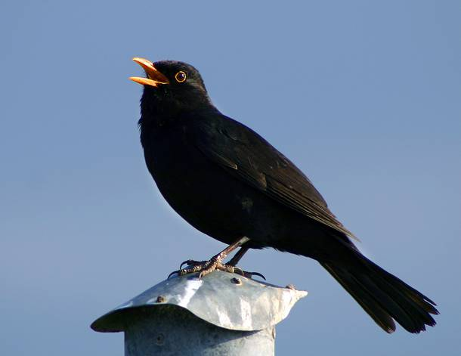

In de stad hebben merels vermoedelijk kortere snavels en pootjes, speciaal voor kortgemaaid gras.
Er wordt niet op duiven gejaagd, roofvogels zijn er in de stad bijna niet
Snep
Als het aan de mieren in Manhattan ligt, staat er elke dag menselijk voedsel op het menu. Junkfood en vlees zijn favoriet, meldden Amerikaanse onderzoekers onlangs in Proceedings of the Royal Society B. Dichter bij huis, in Rotterdam, ontdekten onderzoekers van het Natuurhistorisch museum al eens een vos die shoarma met servet en al op at. In Amsterdam barst het van de opdringerige reigers. En dan zijn er nog die patatduiven overal.
Waarom doen sommige dieren het zo goed? Bepaalde soorten lijken wel speciaal aangepast om te overleven tussen de herrie, stank en hitte van een drukke stad. Wat maakt een dier geknipt voor de stad?
Zoals een moeras verschilt van hooggebergte, zo verschilt de stad van een natuurgebied, zegt Robbert Snep, onderzoeker stedelijke ecologie bij Alterra (Wageningen Universiteit). Daar moet je als dier op zijn gebouwd. Sommige dieren hebben van huis uit al eigenschappen die maken dat ze de stad aantrekkelijk vinden. Neem de stadsduif. 'Oorspronkelijk waren dat rotsduiven', zegt Snep. 'En laten wij nou net rotsen hebben gebouwd.'
Op dakrandjes en balkons kunnen duiven zich prima nestelen. Dan moet iemand nog zo gek zijn om ze voedsel te geven, zegt Snep, maar dat gebeurt: rotsduiven, van huis uit zaadeters, worden vetgemest in de stad. Niet alleen door toeristen die zich laten verleiden tot het kopen van zakjes graankorrels op de Dam of het San Marcoplein, maar voornamelijk door het alomtegenwoordige afval. Aan voedsel en nestplaatsen geen tekort. 'Bovendien wordt er niet op ze gejaagd, roofvogels zijn er in de stad bijna niet', zegt Snep. Gevolg: de soort kan gaan overheersen.
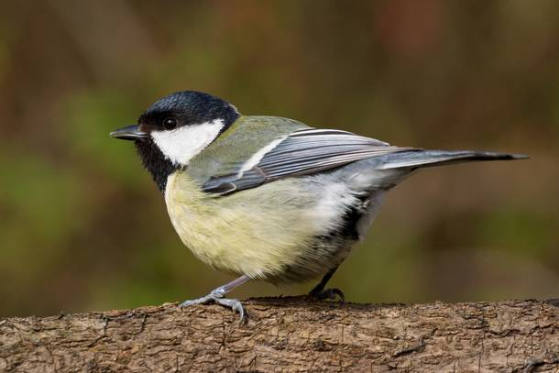

Koolmeesjes in de stad zingen hoger om verkeerslawaai te overstemmen. © Colourbox

Evolutie
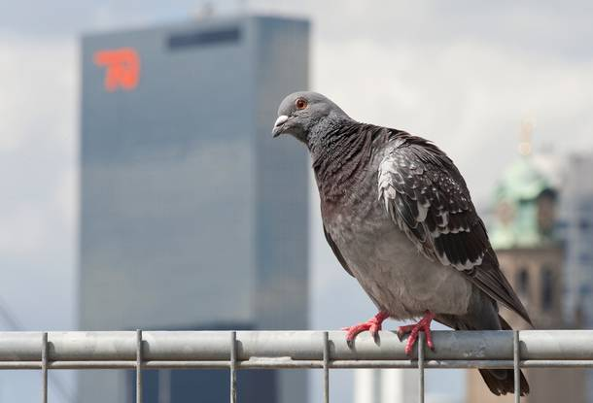

De stadsduif was oorspronkelijk een rotsduif, maar floreert in de stad, mede dankzij een overvloed aan voedsel. © ANP

De stad als lab
Onderzoek naar stadsnatuur, of urban ecology, is nog relatief jong. Een van de eerste onderzoekers was de Duitse bioloog Herbert Sukopp, die ten tijde van de Koude Oorlog West-Berlijn niet uit kon en zijn onderzoek dus maar binnen de stad moest doen. Tegenwoordig krijgt stadsnatuur meer aandacht: 50 procent van de wereldbevolking woont immers in een stad, dus die omgeving is het onderzoek waard. 'De stad is een lab', zegt de Wageningse onderzoeker stadsecologie Robbert Snep. 'Daaraan kunnen we zien waar onze planeet naartoe gaat.' Opvallend: terwijl in de Middeleeuwen de natuur zich echt buiten de stad bevond, is de biodiversiteit van de Nederlandse stad tegenwoordig groter dan die op het agrarische platteland.
Urban exploiters worden ze genoemd: dieren die niet alleen de stad koloniseren, maar er ook echt floreren. Wereldwijd is dat maar een kleine groep, zegt Snep. De stad is voor hen de ideale biotoop. Hoe meer stedelijke omgeving, hoe meer deze soorten gedijen. Naast de stadsduif gaat het bijvoorbeeld ook om de gierzwaluw en de huismus.
Groter is de groep van zogenaamde urban adapters, voor wie de stad kansen biedt mits ze zich aanpassen. Verschillende eigenschappen zijn daarvoor nodig. Slim zijn is een pre: er lijkt althans bij vogels een verband te zijn tussen een grotere herseninhoud en het vermogen om te overleven in de stad, zegt gedragsbioloog Hans Slabbekoorn van de Universiteit Leiden. Hoe slimmer en innovatiever de soort, hoe sneller hij nieuwe voedselbronnen leert gebruiken.
Wat betreft voedsel moet het dier niet te kieskeurig zijn: alleseters hebben het het makkelijkst. Daarnaast moet een soort flexibel zijn in zijn gedrag en tegen menselijke bedrijvigheid kunnen. Kunnen leven in de betonnen jungle is niet genoeg. 'Je ziet dat in de verlaten omgeving van Tsjernobyl, waar het wel is bebouwd, dieren voorkomen die je niet in de stad ziet. Logisch: mensen brengen herrie, licht en beweging.'
Aanpassen is één, blijvend veranderen gaat een stap verder. Steeds vaker duiken er aanwijzingen op dat de evolutie van stadsdieren anders verloopt dan die van hun soortgenoten in de open natuur, zegt bioloog Jelle Reumer, directeur van het Natuurhistorisch museum en Bureau Stadsnatuur in Rotterdam. Zo verscheen er in 1999 een Brits onderzoek naar muggen in de Londense metro die een andere soort bleken te zijn dan de bovengrondse muggen. Ander voorbeeld: de vleugels van Amerikaanse klifzwaluwen zijn korter geworden om auto's beter te ontwijken, concludeerden onderzoekers in 2013 in Current Biology.
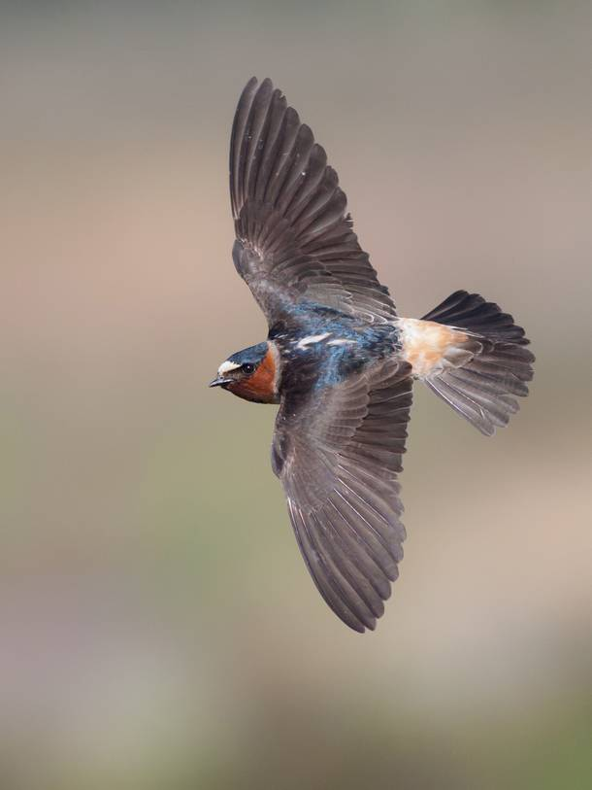

De Amerikaanse klifzwaluw heeft kortere vleugels gekregen om auto's beter te kunnen ontwijken. © HH

Ultieme stadssoorten
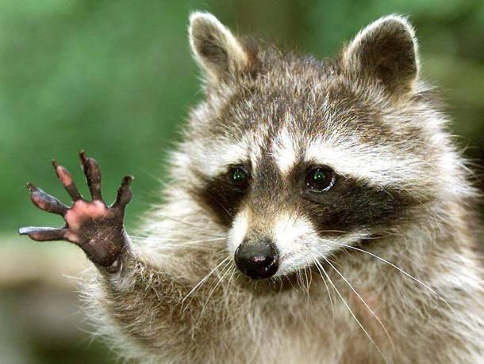Noord-Amerikaanse wasberen in de stad krijgen vuilnisbakken makkelijker open dan hun neefjes van buiten de stad. © ANP

Schoffies
Dat de stad een ideale plek is voor brutale dieren, is mooi te zien in de film Schoffies (2006). Regisseur Marc van Fucht volgde jarenlang de Amsterdamse reigerkolonies, die schijnbaar moeiteloos integreren in de hoofdstad; van snacken uit de muur bij Febo tot andermans nest bezetten. De documentaire is nog steeds terug te kijken via npo.nl.
Werken steden een snelle evolutie in de hand? Ontstaan er straks ultieme stadssoorten? 'Evolutionaire processen zijn zeker gaande', zegt gedragsbioloog Slabbekoorn. Merels uit twee verschillende steden in Nederland, Arnhem en Breda, lijken genetisch meer verwant aan elkaar dan aan merels uit de omliggende bossen, zo blijkt uit onderzoek waaraan hij zelf meewerkte. Ook zijn er aanwijzingen dat merels in de stad kortere snavels en pootjes hebben: gespecialiseerd in kortgemaaide grasvelden. Engels onderzoek laat op grotere schaal zien dat stadse merels in steden van West- tot Oost-Europa genetisch afwijken van de nabije merels in het bos.
Ook in gedrag zijn er veel aanpassingen aan de stad gevonden bij dieren. Noord-Amerikaanse wasberen die vuilnisbakken openen bijvoorbeeld; de Canadese gedragsbioloog Suzanne MacDonald ontdekte dat stadswasberen daar beter in zijn dan hun neefjes van buiten de stad. Reigers in de stad jagen nu ook 's nachts, zegt Reumer: dankzij de lampjes onder water in de gracht kunnen ze zelfs midden in de nacht stekelbaarsjes en voorntjes vangen. In de tijd dat de melkboer flessen leverde, waren er mezen die de dopjes wisten open te peuteren. Japanse kraaien hebben geleerd om noten op de weg te laten vallen, zodat voorbijrijdende auto's ze kraken - als het stoplicht op rood staat rapen ze de noten. En uit Slabbekoorns eigen onderzoek blijkt: stadse koolmezen zingen hoger om het verkeerslawaai te overstemmen.
Zo'n aanpassing in gedrag kán evolutionair zijn, vastgelegd in de genen, zegt Slabbekoorn. Maar vaker is het te danken aan de plasticiteit van de soort: in staat zijn te reageren op veranderingen. Een koolmees kan tijdens zijn leven zijn gedrag aanpassen door de hogere liedjes uit zijn repertoire te zingen onder lawaaierige omstandigheden. Met die plasticiteit is de koolmees een geschikte vogel voor de stad.

Geen nieuwe soorten
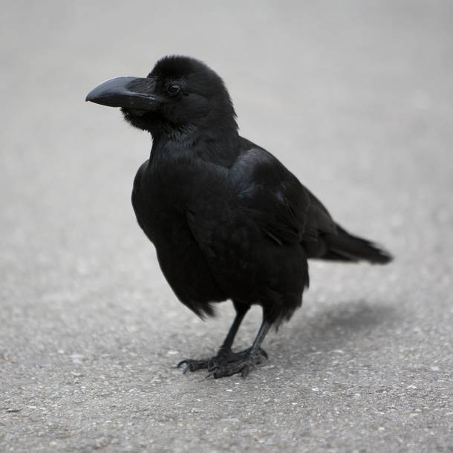

Japanse kraaien laten noten op de weg vallen, zodat voorbijrijdende auto's ze kunnen kraken. © HH
Je ziet bijvoorbeeld dat meeuwen langs de Amerikaanse kust enorm verschillen van die aan de Europese kust

Snep
Daarmee zijn het nog geen nieuwe diersoorten. Zelfs stadsduiven, die al eeuwenlang in de stad leven, behoren volgens biologen nog steeds tot de rotsduiven, de Columba livia. Het is de vraag of dat ooit verandert, zegt Snep. In de evolutie zijn er momenten dat een soort zó anders is geworden dan zijn vooroudersoort, dat eventuele kruisingen daartussen niet meer vruchtbaar zijn: een nieuwe soort, volgens biologen. Zoals de beroemde Darwinvinken, nauw verwante zangvogelsoorten op de Galapagoseilanden die allemaal gespecialiseerd zijn in een bepaalde voedselbron. In de stad zal zulke soortvorming niet snel gebeuren, denkt Snep. Praten over soortvorming is bovendien een lastige discussie. 'Je ziet bijvoorbeeld dat meeuwen langs de Amerikaanse kust enorm verschillen van die aan de Europese kust. Maar als je gaat kijken waar dat verschil zit, blijken elke paar honderd kilometer die je opschuift de meeuwen genetisch een klein beetje anders. Waar ontstaat dan een nieuwe soort?'
Ook Slabbekoorn denkt niet dat we snel voorbeelden zullen tegenkomen van een aparte stadssoort. 'Op een berg zie je een duidelijke scheiding: er is op verschillende hoogtes een andere selectiedruk, die een soort dwingt zich aan te passen. In een stad is dat veel minder: er zijn ook parken en bossen.' Bovendien werkt het mozaïeklandschap van steden, dorpen, bossen en platteland niet erg mee aan soortvorming. Er is te veel uitwisseling tussen populaties. Anders dan op een eiland kunnen soorten gemakkelijk de stad in en uit.

Vrije natuur
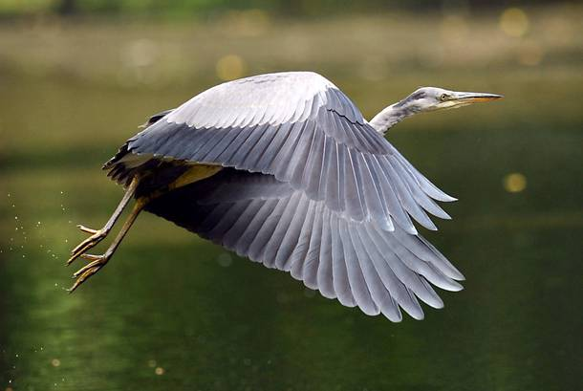Reigers kunnen dankzij lampjes onder water in de gracht ook 's nachts op vissen jagen. © AFP
Mensen brengen reigers naar de dierenambulance en die zet ze keurig uit in een buitengebied. Maar binnen de kortste keren zitten ze weer in de stad.

